ARPA ÖZELLİK BELGESİ
(Hordeum vulgare L.)

I. ÇEŞİDİN ADI :

II. ORİJİNİ
- Islah edildiği yer ve yılı :
- Islah eden kişi veya kuruluş :
- Islah yöntemi :
- Ebeveyn adları :
- Üretici kuruluş :

III. BOTANİKTEKİ YERİ
- Familyası :
- Cinsi :
- Türü :
- Varyetesi :

IV. MORFOLOJİK ÖZELLİKLER
Özellikler | Gözlem dönemi | Açıklamalar | Not | Örnek Çeşitler
(*) 1.Bitki büyüme şekli  (+) Plant growth habit | 25-29  VG | Dik  Yarı dik  Orta  Yarı yatık  Yatık | 1  3  5  7  9 | -;-  Marinka; Klaxon  Plaisant; Alexis  Pastoral; Digger  Celtic; Grit
(*) 2.En alt yapraklarda yaprak kını tüylülüğü  Lowest leaves : Hairness of leaf sheaths | 25-29  VS | Yok  Var | 1  9 | Marylin; Alexis  Pastroral; Ceres
(*) 3.Bayrak yaprakta : Kulakçıklarda antosiyanin  oluşumu  Flag leaf : Anthocyanin coloration of auricles | 45-49  VG | Yok  Var | 1  9 | Flika; Comtesse  Barberousse; Alexis
(*) 4.Bayrak yaprakta : Kulakçıklardaki  antosiyanin oluşumunun yoğunluğu  Flag leaf :intensity of anthocyanin coloration  of auricles | 45-49  VG | Çok zayıf  Zayıf  Orta  Kuvvetli  Çok kuvvetli | 1  3  5  7  9 | Noveta; -  Reinette; Auto  Catania; Atem  Barberousse; Prisma  Melusine; -
5.Bayrak yapraklarda kıvrılma oranı  (+) Plant : Frequency of plants with recurved  flag leaves | 47-51  VG | Yok veya çok az  Az  Orta  Yüksek  Çok yüksek | 1  3  5  7  9 | - ; Icare  Rebelle; Atem  Pastoral; Alexis  Krimhild; Grit  - ; -
6.Bayrak yaprakta kının mumsuluğu  Flag leaf : Glaucosity of sheath | 50-60  VG | Yok veya çok zayıf  Zayıf  Orta  Kuvvetli  Çok kuvvetli | 1  3  5  7  9 | - ; -  - ; -  Brunhild; Marielle  Marylin; Alexis  Sereia; Pompadour
(*) 7.Başaklanma zamanı  Time of ear emergence (first spikelet visible  on 50 % ears) | 50-52  VG | Çok erken  Erken  Orta  Geç  Çok geç | 1  3  5  7  9 | Sereia; -  Barberousse; Sewa  Venus; Alexis  Borwina; Canut  Brunhild; -
(*) 8.Kılçıklarda tepe kısmında antosiyanin oluşumu  Awns : Anthocyanin coloration of tips | 60-65  VG | Yok  Var | 1  9 | Pastoral; Dobla  Barberousse; Alexis
Özellikler | Gözlem dönemi | Açıklamalar | Not | Örnek Çeşitler
(*) 9.Kılçıkların tepe kısmındaki antosiyaninin  yoğunluğu  Awns : Intensity of anthocyanin coloration  of tips | 60-65  VG | Çok zayıf  Zayıf  Orta  Kuvvetli  Çok kuvvetli | 1  3  5  7  9 | Monika; -  Rebelle; Berenice  Fedora; Alexis  Susi; Atem  Frolic; Beate
(*) 10.Başakta mumsuluk  Ear : Glaucosity | 65-75  VG | Yok veya çok zayıf  Zayıf  Orta  Kuvvetli  Çok kuvvetli | 1  3  5  7  9 | Caline; Auto  Brunhild; Grit  Clarine; Alexis  Puffin; Volga  Sereia; Mette
11.Başağın duruşu  (+) Ear : Attitude | 70  VG | Dik  Yarı dik  Yatay  Yarı eğik  Eğik | 1  3  5  7  9 | Sigra; Volga  Jana; Digger  Jaidor; Nomad  Melusine; Sissi  - ; -
(*) 12.Bitki : Boyu (sap, başak ve kılçıklar dahil)  Plant : Length (stem, ear and awns) | 80-92  M | Çok kısa  Kısa  Orta  Uzun  Çok uzun | 1  3  5  7  9 | Fedora; Meltan  Pastoral; Triumph  Rebelle; Omega  Frances; Ida  - ; Aura
(*) 13.Başak : Sıra sayısı  Ear : Number of rows | 80-92  VS | İki  İkiden fazla | 1  2 | Pastoral; Aramir  Rebelle; Dobla
14.Başak : Şekli  (+) Ear : Shape | 80-92  VS | Gittikçe incelen  Paralel  İğ şeklinde | 3  5  7 | İntro; Prisma  Rebelle;Nomad  Criter; Pamela
(*) 15.Başağın yoğunluğu  Ear : Density | 80-92  VS or M | Çok gevşek  Gevşek  Orta  Sık  Çok sık | 1  3  5  7  9 | - ; -  Express; Teo  Sussi; Alexis  Catinka; Pompadeur  Criter; Dobla
16.Başak : Uzunluğu (kılçıklar hariç)  Ear : Length (excluding awns) | 80-92  M | Çok kısa  Kısa  Orta  Uzun  Çok uzun | 1  3  5  7  9 | - ; -  Krimhild; Nancy  Barberousse; Alexis  Pastoral; Nomad  - ; -
(*) 17.Kılçık : Uzunluğu (başakta karşılaştırmalı)  (+) Awn : Length (compared to ear) | 80-92  VS or M | Kısa  Orta  Uzun | 3  5  7 | Puffin; Menuet  Fiction; Nomad  Jana; Troubadour
18.Başak ekseninin ilk bölümünün uzunluğu  Rachis : Length of first segment | 92  VS | Kısa  Orta  Uzun | 3  5  7 | Barberousse;Triumph  Marinka; Volga  Joridor; Michka
19.Başak ekseninin ilk bölümünün bükülme  (+) durumu  Rachis : Curvature of first segment | 92  VS | Yok veya çok zayıf  Zayıf  Orta  Kuvvetli  Çok kuvvetli | 1  3  5  7  9 | Sigra; Prisma  Barberousse; Alexis  Pastoral; Aramir  Giga; Berenice  - ; Cameo
(*) 20.Steril başakçık durumu  (+) Sterile spikelet attitude(in mid-third of ear) | 92  VS | Paralel  Paralele yakın  Birbirine karşılıklı | 1  2  3 | Target; Baronesse  Sussi; Libelle  Pastoral; Alexis
21.Orta başakçıkta kavuz ve kılçığın taneye  (+) oranla uzunluğu  Median spikelet length of glume and its awn  relative to grain | 92  VS | Daha kısa  Eşit  Daha uzun | 1  2  3 | Alpha; Ceres  Rebelle; Alexis  Monitou; Steffi
(*) 22.Tane : Rachilla tüyünün tipi  (+) Grain : Rachilla hair type | 80-92  VS | Kısa  Uzun | 1  2 | Barberousse; Atem  Pastoral; Alexis
Özellikler | Gözlem dönemi | Açıklamalar | Not | Örnek Çeşitler
(*) 23.Tane : Kabuğu (kavuzu)  Grain : Husk | 92  VS | Yok  Var | 1  9 | Rondo; Taiga  Marinka; Alexis
24.Tanenin üzerindeki damarlarda (sinirlerde)  antosiyanin oluşumu  Grain : Anthocyanin coloration of nerves  of lemma | 80-85  VS | Yok veya çok zayıf  Zayıf  Orta  Kuvvetli  Çok kuvvetli | 1  3  5  7  9 | Express; Troubadour  Rebelle; Prisma  Baraka; Lenka  Susi; Teo  - ; -
25.Tanede; Lemmanın karın kısmında iç yan  (+) damarların sertleşerek uzama durumu  Grain : Spiculation of inner Rateral nerves of  dorsal side of lemma | 92  VS | Yok veya çok zayıf  Zayıf  Orta  Kuvvetli  Çok kuvvetli | 1  3  5  7  9 | Sonja; Alexis  Colombo; Nomad  Venus; Perun  Barberousse; Volga  Noveta; -
(*) 26.Tanenin karın kısmındaki izin tüylülüğü  (+) Grain : Hairiness of ventral furrow | 92  VS | Yok  Var | 1  9 | Pastoral; Alexis  Plaisant; Cheri
27.Tanede lodikulanın son durumu  (+) Grain : Disposition of lodicules | 92  VS | Ön tarafta  Kucaklamış vaziyette | 1  2 | Reinette;Prisma  Rebelle; Nomad
28.Tane içerisindeki aleron tabakasının rengi  (+) Kernel : Color of aleurone layer | 85-87  VG  or  92  VS | Beyazca  Zayıf renkli  Kuvvetli renkli | 1  2  3 | Express; Alexis  Angora; -  Pastoral; -
(*) 29.Gelişme tabiatı  (+) Seasonal type | VG | Kışlık  Alternatif  Yazlık | 1  2  3 | Target; -  Noveta; -  - ; Alexis
(*) : Çeşit Özellik Belgesinde mutlaka olmalı ve her yetiştirme devresinde tespit edilmeli
(+) : Özellik çizim ve diğer açıklamalarla gösterilmiştir.
(x) : Belirlenen özellik yuvarlak içine alınmalıdır.
M : Ölçülebilir değerler
VG : Bitki grubunda veya bitki parçalarında yapılan gözle görülebilir tespitler
VS : Bir başak sırasında, bitkide veya bitki parçasında yapılan gözle görülebilir tespitler

Arpa
(Hordeum vulgare L.)

ÖZELLİKLERE AİT AÇIKLAMALAR

1- Bitki Büyüme Şekli

Plant Growth Habit

1 dik-erect
3 yarı dik-semi erect
5 orta-intermediate

7 yarı yatık-semi prostrate

9 yatık-prostrate

11- Başağın duruşu

Ear: Attitude

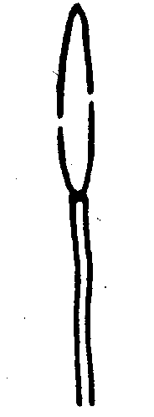

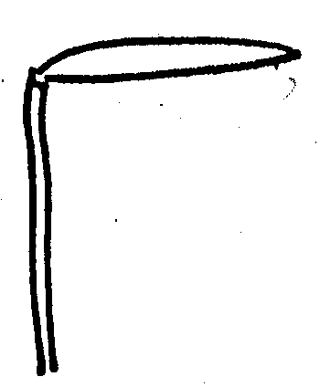
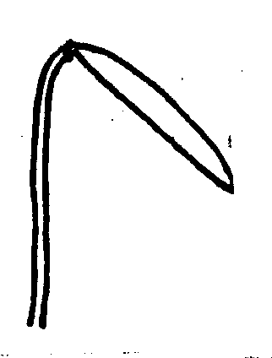
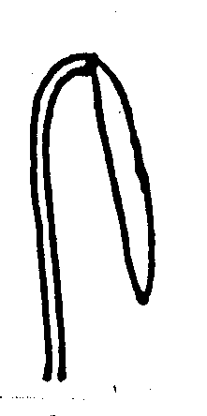

1 3 5 7 9
dik yarı dik yatay yarı-eğik eğik
erect semi-erect horizontal semi-recurved recurved

14- Başak şekli
Ear: Shape
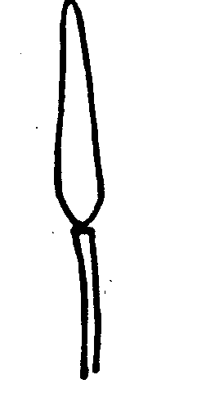
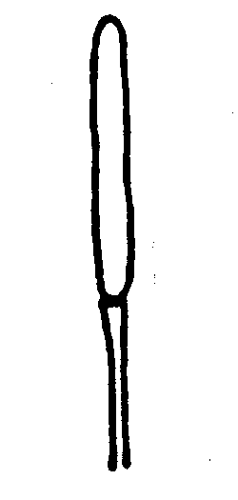
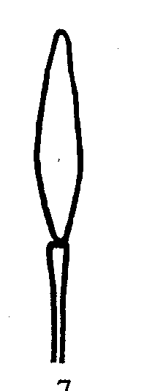

3 5 7
gittikçe incelen paralel iğ şeklinde
tapering parallel fusiform

17- Kılçık uzunluğu
(başakla karşılaştırmalı)
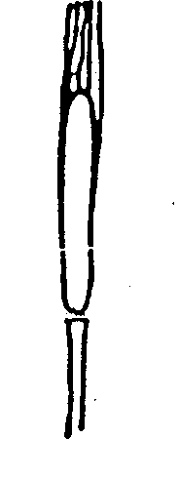
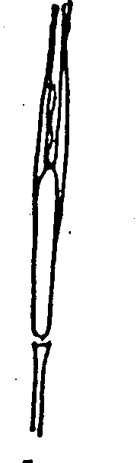
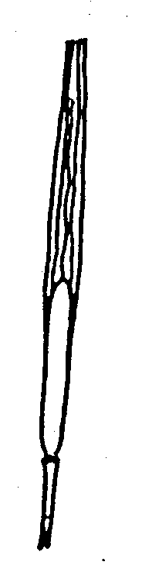
Awn : Length (compared to ear)

3 5 7
kısa orta uzun
short medium long

19- Başak ekseninin ilk bölümünün bükülme durumu
Rachis: Curvature of first segment

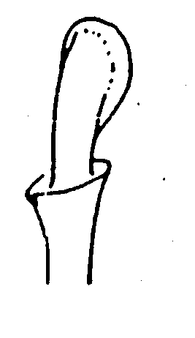
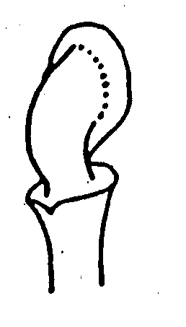
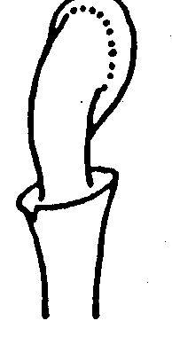

3 5 7
zayıf orta kuvvetli
weak medium strong

20- Steril başakcığın durumu
Sterile spikelet attitude (in mid-third of ear)

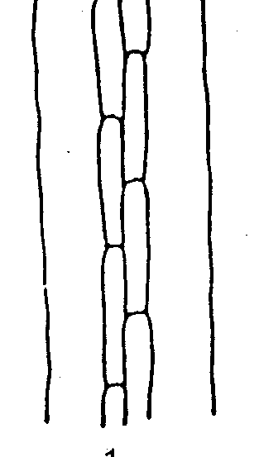
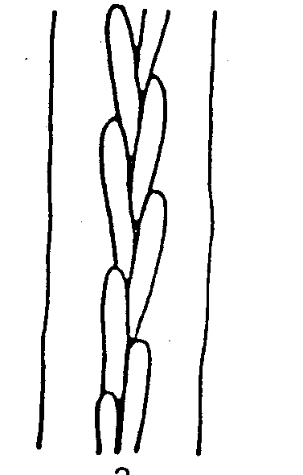
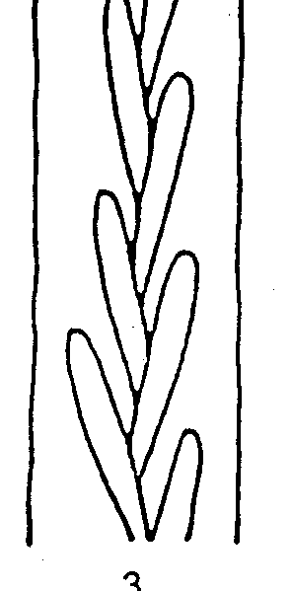

1 2 3
paralel parelele yakın birbirine karşılıklı
parallel parallel to weakly divergents divergent

21- Orta başakçıkta kavuz ve kılçığın taneye oranla uzunluğu
Median spikelet : Length of glume and its awn relative to grain

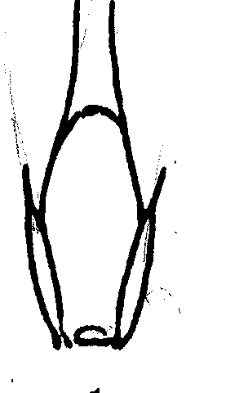
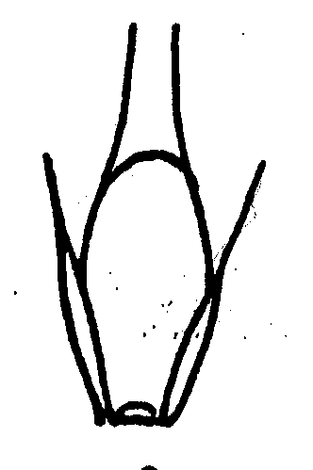
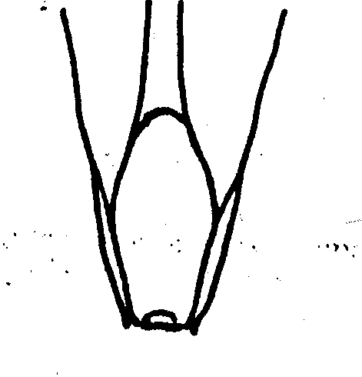

1 2 3
Daha kısa eşit Daha uzun
shorter equal longer

22- Tanede rachilla tüyünün tipi
Grain: Rachilla hair type
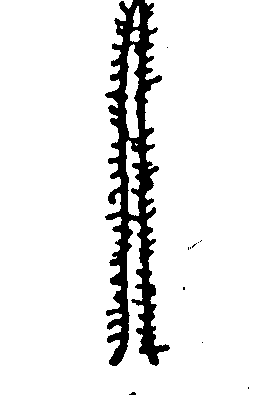
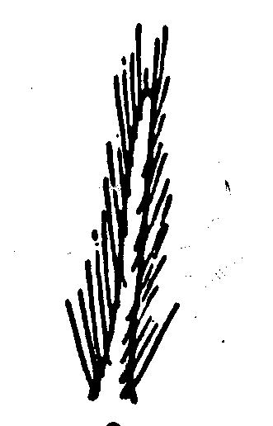

1 2
kısa uzun
short long

25- Tanede lemmanın karın kısmında iç yan damarların sertleşerek uzama durumu
Grain: Spiculation of inner lateral nerves of dorsal side of lemma

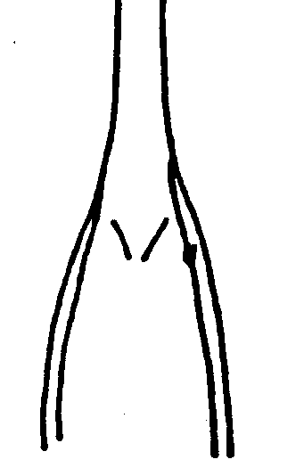
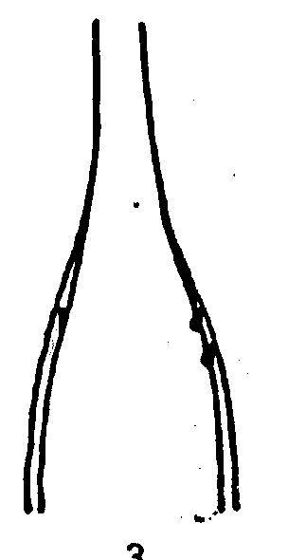
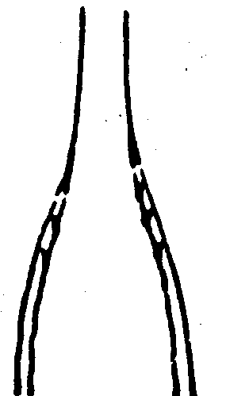
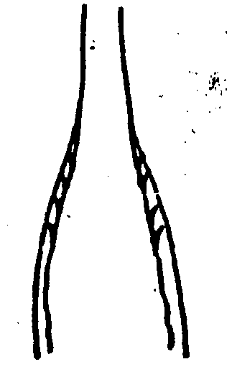

1  yok veya çok zayıf  absent or very weak | 3  zayıf  weak | 5  orta  medium | 7  kuvvetli  strong | 9  çok kuvvetli  very strong

26- Tanenin karın kısmındaki izin tüylülüğü
Grain: Hairness of ventral furrow

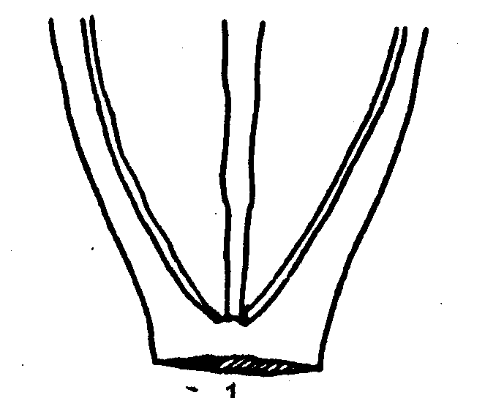
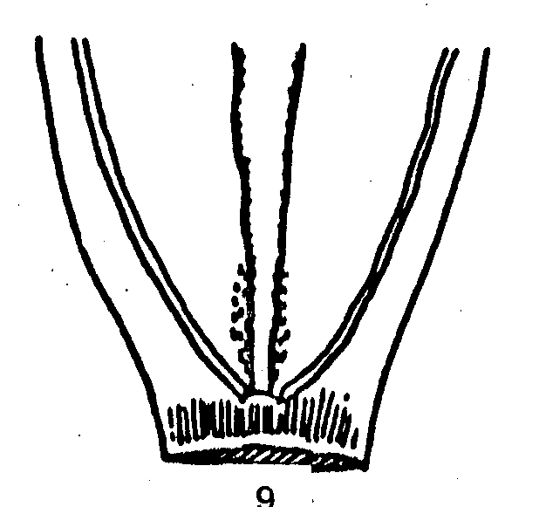

1 9
yok var
absent present

27- Tanede lodikulanın son durumu
Grain : Disposition of lodicules

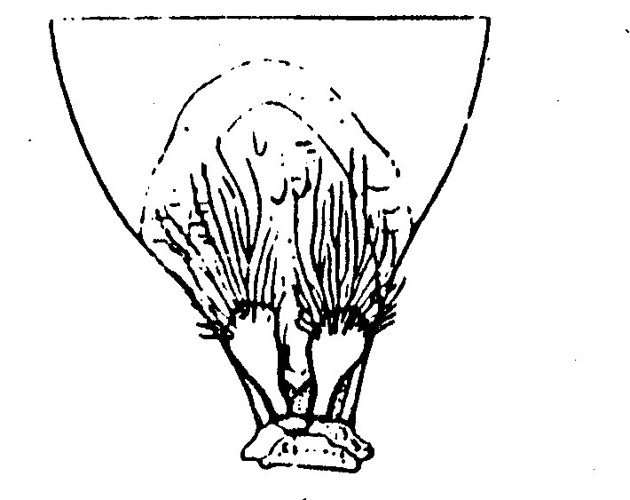
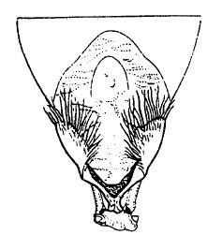

1  ön tarafta  frontal |  | 2  kucaklamış vaziyette  clasping

